**Конспект занятия с детьми дошкольного возраста по развитию**

**толерантного отношения к людям с ОВЗ «Мы толерантны»**

Беседа с детьми старшего дошкольного возраста по воспитанию толерантного отношения к людям с ОВЗ «Мы все разные».

Цели: развивать у детей терпимость к различиям между людьми, формировать толерантное, уважительное отношение друг к другу.

Задачи:

1. Учить детей адекватно и спокойно реагировать на людей с ОВЗ.

2. Выработать навыки коммуникативной культуры общения и взаимопонимания.

В нашем мире много разных людей. Он населён совершенно разными людьми. Нас окружают очень красивые люди, а некоторые наоборот- нам неприятны. Но каждый человек мечтает иметь друзей и быть хоть кем-то любим.

Ход занятия:

Педагог: Встаньте дети, пожалуйста, в круг и повторяйте за мной слова:

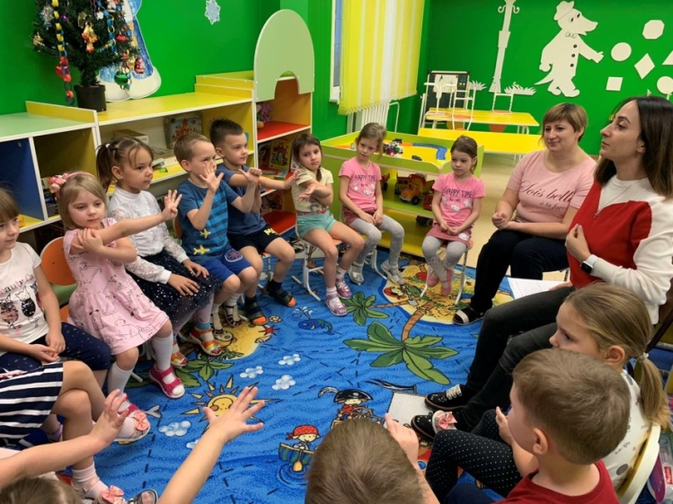Придумано кем-то просто и мудро

При встрече здороваться: - Доброе утро!

- Доброе утро! Солнцу и птицам!

Доброе утро! Улыбчивым лицам.

И каждый становится добрым, доверчивым.

Пусть доброе утро длится до вечера.

Педагог: Какие вы все разные. Как здорово! А знаете, люди в разных странах здороваются по-разному. Давайте попробуем поздороваться по-разному.

Игра *«Всемирные приветствия»*

Россия – рукопожатие

Китай – легкий поклон со скрещенными на груди руками

Индия – легкий поклон, ладони вытянуты перед лбом

Япония – сложит руки на уровни груди и поклониться

Англия – пожать друг другу руку на большом расстоянии друг от друга

И разговариваем мы на разных языках: французы на французском, англичане на… и т. д. Сколько национальностей, столько и языков, обычаев, разных культур. Если люди не похожи на нас, они плохие? Разве мы можем не любить и не уважать их лишь за то, что они не похожи на нас? *(ответы детей)*

Правильно ребята, если человек не похож на нас цветом кожи, поведением – это не повод его не любить

Сегодня и мы поговорим об этом.

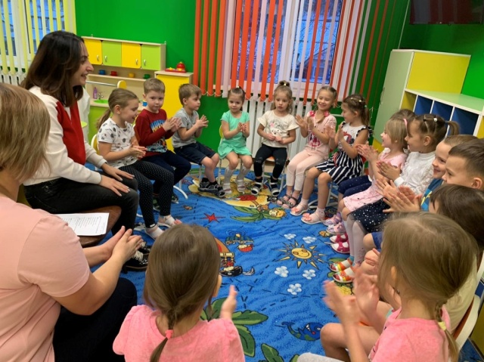**Толерантность - это милосердие**. **Толерантность - это доброта души**. **Толерантность - это сострадание**. **Толерантность - это уважение**. **Толерантность - это дружба**. **Толерантность - это терпение**

Педагог: Ребята, подумайте и скажите: *«Какие все мы?»*

*(ответы детей - мы все разные)*

Игра *«Мячик добрых слов»*

*(Дети по кругу передают мячик и говорят добрые слова)*

**Толерантный** человек – добрый человек. Мне кажется, что доброта всё-таки основное качество **толерантного человека**.

Педагог: Мы разные, совсем не похожие друг на друга. У нас разный цвет кожи, мы говорим на разных языках, у нас разные обычаи и традиции. Но все мы едины в одном – мы люди. Все дети любят играть в игры и игры у нас очень похожи.

Педагог: Ребята, послушайте небольшое стихотворение:

В лесу избушке жили мишки

Три мишки, словно в старой книжке

Один из них был бел как мел,

*«Полярный»* прозвище имел.

Другой медведь был с шёрсткой бурой

Хоть с той же мишкиной фигурой.

А третий медвежонок Пандой был.

Тростник, он словно мёд, любил.

И отличался чёрно – белой грудкой

Наш добрый и затейливый мишутка.

И жили мишки очень дружно,

Любили спать, гулять, играть

И, как положено медведям,

Конфетку – лапу пососать.

И отношения медвежьи

Были так искренни и нежны,

Что позавидовать им мог

Любой в стране лесной зверёк.

Пусть шёрстка разная, ну что с того!

Они все мишки, больше ничего.

Дружили мишки и не замечали,

Что друг от друга отличались.

- Ребята, Вы когда-нибудь встречали таких людей, как наши герои?

Что вы чувствовали по отношению к ним? Хотелось ли вам помочь этим людям?

Ребята, скажите, пожалуйста, надо быть только врачами, чтоб помогать больным людям?

Может быть, им нужна еще и другая помощь, кроме медицинской?

-Конечно, больным людям ещё нужно общение, добрые люди.

Игра, *«Какие мы…»*

Итак,

- поднимите руки, кто любит играть в футбол;

- прыгните те, у кого светлые волосы;

- а теперь те, у кого тёмные волосы;

- похлопайте те, кто любит рисовать;

- потопайте ножками те, у кого карие глаза;

- скажите *«у-у-у»* те, у кого много друзей;

- покачайте головой те, кто любит животных;

- помашите руками те, у кого сегодня хорошее настроение.

-похлопайте, те, у кого день рождение осенью

Итак, Мы все **разные**, но это не мешает нам быть **вместе**.

Люди на свет рождаются **разными**:

Непохожими, **своеобразными**.

Чтобы других ты смог понимать,

Нужно терпенье в себе воспитать.

Нужно с добром к людям в дом приходить,

Дружбу, любовь в своем сердце хранить!

Педагог: Ребята, чем мы можем помочь детям – инвалидам (например: читать и рассказывать сказки, совместно играть, помогать передвигаться, рассказывать смешные истории и радоваться, относиться с пониманием к их личностному своеобразию и физическим недостаткам, не дразнить, не обзываться)

А помогают нам в этом не только наши родители, но и старые, добрые сказки. Ведь именно в сказках Добро всегда побеждает Зло. Сказочным героям иногда помогают волшебные предметы, например цветик-семицветик, волшебная палочка.

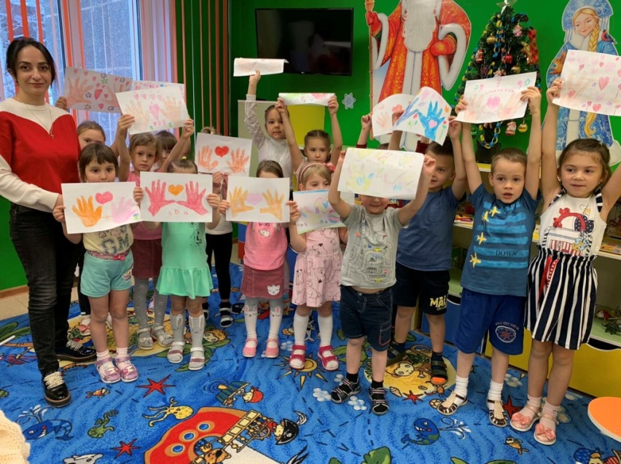Вот если бы у вас была волшебная палочка, какое доброе дело с помощью волшебной палочки вы хотели бы совершить? *(5-6 человек)*.

Игра *«Волшебная палочка»*

Педагог: Все мы разные, но нужно принимать друг друга таким, какой он есть и сотрудничать. Дети иногда ссорятся, обижают друг друга, а потом сами страдают от этого. Давайте забудем все обиды и будем доброжелательными, уступчивыми, терпимыми, сдержанными, уважительными, ответственными, добрыми по отношению друг к другу.

Игра *«Лабиринт заботы»*

(Создаётся пара, один играет роль ведущего, другой – ведомого, у него завязаны глаза. Ведущий должен провести ведомого, заботясь о нём по маршруту, построенному из детей, взявшихся за руки.

Затем дети меняются ролями)

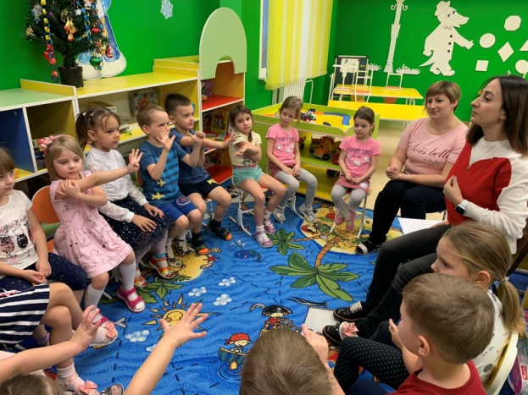

Чтобы других мы смогли понимать,

Нужно терпенье в себе воспитать,

С добром к людям в дом приходить,

Дружбу, любовь в своем сердце хранить!

Спасибо всем! Желаю вам добра, душевности и понимания между, друг другом.